生野区内未利用地（鶴橋一丁目）の
活用に向けたマーケットサウンディング（市場調査）
実施要領

令和４年９月
大阪市生野区役所

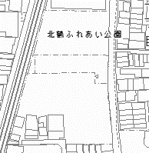
生野区内未利用地（鶴橋一丁目）の活用方針
4
未利用地
(計画調整局用地)
約4,800㎡

１ 実施概要
（１）調査の名称
「生野区内未利用地（鶴橋一丁目）の活用に向けたマーケットサウンディング（市場調査）」
（２）実施する趣旨・背景
生野区では、児童の良好な教育環境の確保・充実を目的とした学校配置の適正化を推進しています。
全学年単学級の小規模な状況が続く北鶴橋小学校と鶴橋小学校については、大阪市立学校活性化条例に基づく「北鶴橋小学校・鶴橋小学校 学校再編整備計画」を策定し、令和８年４月、鶴橋小学校の校地を活用した再編を行うこととしました。
一方で、密集住宅市街地である生野区西部地域では、それぞれの小学校が担っている防災拠点機能の維持・確保が必要ですが、北鶴橋小学校については敷地の大半が民有地（借地）であることから、閉校後は校舎等を解体し、借地を返還する必要が生じました。
そこで、北鶴橋小学校が担っていた防災拠点・災害時の避難所としての機能を、周辺施設の「大阪府立生野聴覚支援学校」や「NRB日本理容美容専門学校」において確保することとしましたが、収容者数の不足分について、新たな避難所の確保が必要となります。
そのため、生野区内未利用地（鶴橋一丁目）を、事業用定期借地契約(50年未満)により民間事業者に貸し付け、民間事業者により建設された新たな施設内の一部に避難所等を確保することとしました。
避難所等を含む建物を建設する民間事業者の公募に先駆けて、事業者から幅広いアイデアや、事業条件についての意向等を把握することを目的にマーケットサウンディングによる調査を実施します。

２ 調査対象の概要
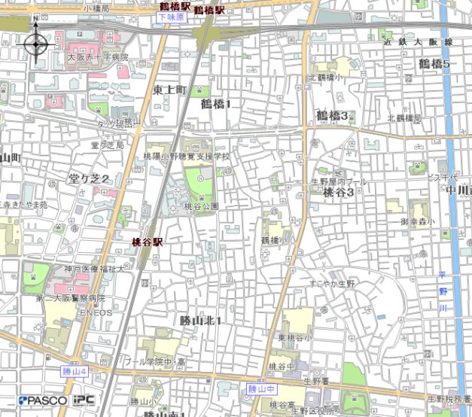
（１）現況図

約67m
me
（測量図）
me
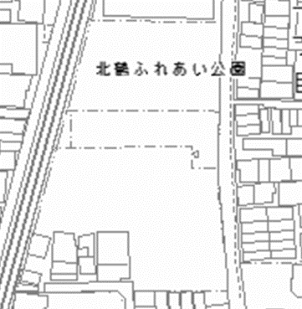

約51m
me

当該未利用地
約4,800㎡
約75m
me

約43m
me
約41m
me
（２）所在地 生野区鶴橋１丁目5584番９
（３）面積 4,801.09㎡（登記簿、実測共）
（４）用途地域等 準工業地域 容積率：300％ 建ぺい率：80％
（５）現況 更地
（６）土壌汚染 土地履歴調査の結果、土壌汚染の恐れなし
（７）地中障害物の状況 本市買収以前の所有者の建物基礎と思われる構造物あり。
別途地下埋設物調査報告書の写しの提供可能。
（８）埋蔵文化財調査 本用地は文化財保護法による「細工谷遺跡B地点」にあり、本格的な
発掘調査の結果、遺跡の永久保存の必要はなく、工事には支障ありません。
（９）防火地域 準防火地域
（10）接面道路の状況 （東側）建築基準法第42条第１項第１号に該当する道路（市道）
幅員：約6.12～7.0ｍ
（11）周辺状況
生野区のほぼ北西端に位置し、JR大阪環状線鶴橋駅、大阪メトロ鶴橋駅等に近く交通至便な
土地となっています。また、コリアタウン、鶴橋商店街などの観光拠点も徒歩圏内です。
（12）交通状況
大阪メトロ千日前線鶴橋駅から徒歩約7分
JR大阪環状線鶴橋駅から徒歩約5分
JR大阪環状線桃谷駅から徒歩約8分
大阪シティバス73号系統細工谷停留所から徒歩約5分
大阪シティバス18号系統鶴橋駅前東から徒歩約6分 ほか
（13）その他：境界確定は完了済。一部のみアスファルト舗装。

３ 求める提案内容
（１）現状と課題
北鶴橋小学校は北鶴橋地域の防災拠点であり、収容人数800人の災害時避難所と指定されています。閉校により、新たな避難所機能を確保するため、同校周辺の民間施設等に協力依頼し、令和３年度末までに２施設（「大阪府立生野聴覚支援学校」：400人、「NRB日本理容美容専門学校」：300人）と協定を締結し、合計700人分の避難所機能を確保しました。
生野区内未利用地（鶴橋一丁目）において、残りの100人分の災害時避難所の機能と、地域防災活動の拠点としての機能も併せ持つ施設が必要となっています。
（２）求める提案の概要
事業者には、生野区内未利用地（鶴橋一丁目）に、事業者の事業の用途に使用する建物を建設いただくことを想定しています。その建物の一部に、発災時には100人が災害時避難所として使用可能なスペース、平常時には地域防災活動の拠点として使用できるスペースを確保いただき、さらに備蓄倉庫として発災時や平常時を問わず使用できるスペースを確保することを条件とした場合、どのような事業用途の建物が建設できるのか、避難所等のスペースをどのように建物内に配置するかを提案いただきます。
また、北側隣接の「北鶴ふれあい公園」（災害時の指定緊急避難場所）とのつながりも意識した
施設整備案も可能であれば、ご提案ください。ただし、「北鶴ふれあい公園」は都市公園法で定める
都市公園であるため、公園施設以外の工作物その他の物件又は施設を設けて都市公園を占用しよ
うとするときは、公園管理者の許可が必要となります。

（北鶴ふれあい公園との位置関係）
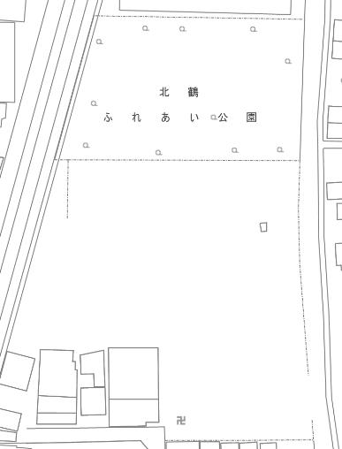
北鶴
ふれあい公園

当該未利用地

（３）前提条件
・事業用定期借地契約（50年未満）であること。
・事業開始時期は、北鶴橋小学校の閉校時期である令和８年４月１日までであること。
・生野区は、本件土地の上に新たに建てられる物件（建物）に対し、「大阪市地域防災計画」に定める災害時避難所を指定する。
・災害時避難所指定に伴い、避難所を運営するための事務所スペース及び、災害用備蓄物資を格納できるスペースを併せて確保すること。
・災害時避難所として供するスペースは、「大阪市地域防災計画」における災害時避難所の要件である「災害により住所等を滅失したため、継続して救助を要する市民等に対し、宿泊、給食等の生活機能を提供する場」とし、耐震性の確保及び防災機能の充実を図ること。
・災害時避難所における採光・通風・天井高については、建築基準法（昭和25年法律第201号）及び建築基準法施行令（昭和25年政令第338号）による「居室」の要件以上のものとすること。
・災害用備蓄物資については、本市において購入し配備する。
・次の必須条件を満たしつつ、北鶴橋地域の特性(本市密集市街地重点エリア)をふまえ地域防災活動をはじめ、平時から災害時に至るまで地域と緊密に連携し、地域貢献に資するものであること。

（参考）
大阪市地域防災計画 <共通編・対策編>（令和4年4月）（抜粋）

（２）災害時避難所
区長は、災害により住居等を滅失したため、継続して救助を要する市民等に対し、宿泊、給食
等の生活機能を提供する場である災害時避難所を確保する。
災害時避難所の施設については、各施設管理者が耐震性の確保及び防災機能の充実を図る。
災害時避難所の要件は、下記のとおりとし、確保にあたっては、区長は関係機関と密接な連携を図り、あらかじめ所有者、管理者、占有者又は関係者の承諾を得る。
ア 災害時避難所の要件
（ア）地域の人口、誘致圏域、地形、災害に対する安全性等に配慮した施設で、原則として２
㎡につき１人を基準として 50 人以上受入できる建物とする。ただし、地域の実状に応じ
て、受入可能人数が 50 人未満の施設も可能とする 。
（イ）学校を災害時避難所とする場合は、下記の有効率から有効面積を算出し、有効面積
1.6 ㎡ につき１人として受入可能人数を算出するものとする 。
・普通教室 有効率 70％
・廊下 有効率 50％
・屋内運動場 有効率 80％
（ウ）感染症蔓延下における避難所の有効面積については、感染拡大防止に必要な距離
等を勘案して設定する。
（エ）確保にあたっては公共施設のほか、民間施設の活用も検討する。

ア 必須の条件
 | 名称 | 広さ | 設置物に  かかる条件 | 使用にかかる条件 | 設置階 | トイレ
1 | 避難  スペース  （100人分） | 200㎡以上  ・複数箇所設置による面積確保も可  ・学校用途の場合は230㎡以上  ・大阪市地域防災計画における基準 | 可動式の物品のみ設置可（机、椅子等） | 【災害時】  ・開放  【平常時】  ・４回程度/年、開放  （防災訓練時） | 当該場所の浸水想定を上回る高さの場所であること  ※生野区Web版防災・水害ハザードマップ参照  ※なるべく低層階であることが望ましい | 必要  （左記の  ｽﾍﾟｰｽと  同階）
2 | 避難所運営  事務所スペース  （約40人想定） | 120㎡以上 |  | 【災害時】  ・開放  【平常時】  ・１回程度/月、開放  （地域防災会議時、防災訓練時含）  ※机、椅子等の什器も開放
3 | 備蓄倉庫 | 床面積64㎡、天井高2.8ｍ  相当の容積以上 | － | － |  | 不要
・１，２は通常は事業者が活用し、条件に該当する場合に開放。３は事業者の活用を不可とする
・１～３はそれぞれ独立したスペースであること
・３は１、２から近い場所に設置すること
・災害時には地上から１，２のスペースまで容易にたどり着けるように動線を確保するとともに、バリアフリー経路とすること（災害時にエレベーター等が使用不可と
なった場合を除く）
・インフラは、電気、ガス、水道、Wi-Fiを確保すること（災害時に地域・本市が使用。災害時の使用料は基本的に本市負担)
・１～３のスペース使用料について、本市及び地域は、災害時のインフラ使用料を除き、無償で使用できることとする
・生野区Web版防災・水害ハザードマップはこちら：https://www.city.osaka.lg.jp/ikuno/page/0000458305.html
（生野区役所HP：トップページ→防災・防犯→WEB版防災・水害ハザードマップ→生野区Web版防災・水害ハザードマップ）
イ 提案として求める条件（必須）
・上記表中「１避難スペース」または「２避難所運営事務所スペース」について、必須条件に加え、
平常時に地域防災コミュニティに資するスペース※として開放(１回/月以上を想定)すること
※要援護者への福祉的支援、災害時の避難支援のための見守り活動会議、防災対策に活用する
ためのスマホ講座 などを想定
・北鶴橋地域の特性(本市密集住宅市街地整備重点対策地区)を踏まえ、地域防災活動をはじ
め、平時から災害時に至るまで地域と緊密に連携し、地域貢献に資するもの

４ 対話内容
次の点についてお聞きする予定です。
（１）活用アイデア（可能な限り具体的に）
ア 提案に至った背景について
イ 想定する施設の使途、位置、規模、管理運営等に関する事項
ウ 施設の一部として設置する避難スペース及び避難所運営事務所スペース、備蓄倉庫の位置、
規模、設備、平常時の使途等について
エ 「北鶴ふれあい公園」とのつながりを意識した施設整備について
北側隣接の「北鶴ふれあい公園」（災害時の指定緊急避難場所）とのつながりも意識した施
設整備案も可能とします。
※ただし、「北鶴ふれあい公園」は都市公園法で定める都市公園であるため、公園施設以外
の工作物その他の物件又は施設を設けて都市公園を占用しようとするときは、公園管理者
の許可が必要となります。
（２）対象用地の魅力・課題
・市場における対象物件の評価・魅力について
・活用にあたっての参加意欲や大阪市に求める条件等に関するご意見・ご要望

５ マーケットサウンディングのスケジュールと今後の進め方
（１）調査の対象事業者
・本用地について、本市と事業用定期借地契約を締結して事業を行う意向のある法人または法
人グループ

（２）スケジュール・イメージ
①マーケットサウンディング実施の公表 令和４年９月16日（金）

説明会参加申込
９月20日（火）～10月４日（火）

②説明会の開催 令和４年10月７日（金）
⑥対話の実施 令和4年11月29日（火）～令和4年12月５日（月）

実施要領に関する質問受付
10月11日（火）～10月21日（金）

③質問の提出期限 令和４年10月21日（金）

④質問に対する回答 令和４年11月10日（木）予定

⑤対話参加申込書及び提案書の提出期限 令和4年11月24日（木）

提案結果の公表は令和４年12月下旬頃を予定。

（３）説明会の開催（参加は任意）
開催日時 | 説明会：令和4年10月7日（金）午後２時～
開催場所 | 説明会：大阪市生野区役所５階501会議室  （大阪市生野区勝山南３-1-19）
参加方法 | 「説明会の参加申込書」（別紙１）に必要事項を記入の上、問合せ先電子メールアドレスあてに送付してください。  ※件名は「【生野区内未利用地（鶴橋一丁目）活用マーケットサウンディング】説明会参加申込書」としてください。
受付期間 | 令和４年９月20日（火）午前９時～10月４日（火）午後５時30分まで
参加人数 | 1事業者あたり３名まで
※現地説明会は開催しませんが、現地の状況や周辺環境については、各自でご確認ください。
（４）質問の受付
質問方法 | 「マーケットサウンディングに関する質問用紙」（別紙２）に必要事項を記入の上、問合せ先の電子メールアドレスあてに送付してください。  ※件名は「【生野区内未利用地（鶴橋一丁目）活用マーケットサウンディング】質問」としてください。
受付期間 | 令和４年10月11日（火）午前9時～10月21日（金）午後5時30分まで
※電話・FAXや来訪などによる質問は受付いたしません。
※回答は令和４年11月10日（木）頃、大阪市生野区役所ホームページに掲載予定です。
（５）対話への参加申込・提案書受付
申込方法・提出書類 | マーケットサウンディングに参加を希望される場合は、「参加申込書および提案書」（別紙３）に必要事項を記入の上、問合せ先の電子メールアドレスあてに送付してください。  ※件名は「【生野区内未利用地（鶴橋一丁目）活用マーケットサウンディング】参加申込書・提案書」としてください。
受付期間 | 令和４年11月11日（金）～11月24日（木）
※メール受信の確認のため、メール送信とあわせて電話による連絡をお願いします。
（TEL：06-6715-9009 担当：濵島、佐藤）
（６）対話の実施
事前に提案事業者から提出された、「参加申込書および提案書」（別紙３）をもとに、個別対話に
より調査を行います。その際追加資料等を提出いただいても構いません。
開催日時・場所 | 令和4年11月29日（火）～12月５日（月）  ※具体的な開催日時・場所については、提案者ごとに別途個別に調整させていただきます。
対話回数・時間 | 原則1回、1時間程度を予定
参加人数 | １事業者（1グループ）あたり４名まで
（７）マーケットサウンディング実施結果の公表
・マーケットサウンディング実施結果については、概要を生野区役所ホームページ等で公表します。公表にあたっては、あらかじめ参加事業者に公表内容の確認を行います。
・参加事業者の名称は非公表とします。また、参加事業者のノウハウを保護するために、具体的な事業計画等についても非公表とします。

６ その他留意事項
・対話については、対話参加事業者のアイデア及びノウハウ保護のために個別に非公開で行います。
・対話参加に要する費用（書類作成、参加費用、報酬など）は、対話参加事業者の負担となりま
す。また、対話への参加や結果に対する報酬の提供はありません。
・対話に参加できる人数は1グループ４名までとし、所要時間は1グループ60分以内を目安としま
す。
・対話方式でのヒアリング以外に、別途、電話、電子メール等による追加対話をお願いすることがあり
ます。
・本学校跡地の利活用に関する事業者の公募等が行われた場合、本マーケットサウンディングへの参加実績は優位性を持つものではありません。
・本調査の趣旨から外れた内容についての提案があった場合は、当該参加事業者に対する対話を実施しない場合があります。
・大阪市暴力団排除条例第2条第2号に規定する暴力団員又は同条第3号に規定する暴力団密接関係者に該当すると認められる者については対話の対象者として認めません。

７ 担当・連絡先
大阪市生野区役所地域まちづくり課
大阪市生野区勝山南３丁目１番19号
電話：06-6715-9009
ファックス：06-6717-1163
連絡先メールアドレス：to0002@city.osaka.lg.jp

